**IPTEKS bagi Masyarakat PENGRAJIN KARET BANDUNG**

**Toto Ramadhan*), Dedeh Kurniasih**)**

Program Studi Teknik Industri

Fakultas Teknik – Universitas Pasundan

**Abstrak**:Kerajinan karet sintesis ini, berkembang pesat di wilayah Jawa Barat, dan khususnya di berbagai tempat di wilayah Kota Bandung, perajin karet ini berkembang pesat dalam skala industri rumahan (home industri), ataupun dalam skala industri kecil, menengah dan bahkan industri besar. Pengrajin karet pada dasarnya terdiri dari golongan besar, yaitu pengrajin karet yang berproduksi pada produk-produk barang merchandise/souvenir, seperti plat, gantungan kunci, magnetic souvenir, dan berbagai produk merchandise lainnya, dan golongan yang kedua adalah pengarajin yang berproduksi pada produk-produk spare part berbahan baku karet, misalnya ring karet, boss , alas kaki, dan berbagai produk sparepart lainnya.Berdasarkan pengamatan di lapangan terdapat beberapa permasalahan yang timbul dari kegiatan pengrajin karet sintetis ini, adalah dengan adanya salah satu aktivitas yang merupakan bagian proses yang cukup menghambat efektivitas dan efisisiensi proses produksi, yaitu pada proses transformasi informasi yaitu keinginan desain produk dari pemesan dengan pengrajin. Usulan iptek yang diajukan adalah, meningkatkan efektivitas dan efisiensi pengrajin, yang pada akhirnya akan meningkatkan nilai tambah bagi para pengrajin karet tersebut.

**Kata kunci:**setting desain,pengrajin karet

1. **PENDAHULUAN**[1]

**1.1 Latar Belakang**

Perkembangan teknologi pengolahan bahan baku karet sintetis yang berkembang pesat, telah melahirkan peluang pemanfaatan bahan baku karet sintesis tersebut sebagai bahan baku kerajinan karet, berbagai produk dari karet sintetis dapat digunakan sebagai bahan baku produk untuk label pada tas , pakaian, sandal, sarung tangan, merek sepatu, dompet, berbagai *spare part* berbahan karet, juga berbagai *merchandise*, seperti gantungan kunci, gelang,dan berbagai barang promosi (*souvenir*), dan berbagai produk *merchandise* lainnya

Kerajinan karet sintetis ini, berkembang pesat di wilayah Jawa Barat, dan khususnya di berbagai tempat di wilayah Kota Bandung, perajin karet ini berkembang pesat dalam skala industri rumahan (*home industri*), ataupun dalam skala industri kecil, menengah dan bahkan industri besar. Pengrajin karet pada dasarnya terdiri dari golongan besar, yaitu pengrajin karet yang berproduksi pada produk-produk barang *merchandise/souvenir*, seperti plat, gantungan kunci, *magnetic souvenir*, dan berbagai produk *merchandise* lainnya, dan golongan yang kedua adalah pengarajin yang berproduksi pada produk-produk *spare part* berbahan baku karet, misalnya ring karet, boss, alas kaki, dan berbagai produk *sparepart* lainnya.

Adanya berbagai variasi produk yang dapat dihasilkan maka persoalan perancangan dan pengembangan produk menjadi hal utama yang perlu dipertimbangan.

Salah satunya melalui pendekatan QFD. *Quality Function Deployment* adalah metodologi terstruktur yang digunakan dalam proses perencanaan dan pengembangan produk, yang dapat memudahkan suatu tim kerja dalam menetapkan spesifikasi kebutuhan dan keinginan konsumen, serta mengevaluasi secara sistematis kapabilitas produk atau jasa dalam memenuhi kebutuhan dan keinginan konsumen (Cohen, 1995) [1].

Proses perancangan dan pengembangan produk diawali dengan melakukan analisis pasar untuk mengidentifikasi kebutuhan konsumen mengenai produk yang akan dibuat (Ulrich, 2001) [2].

**1.2 Mitra dan Permasalahannya**

Pada program Ipteks bagi Masyarakat (IbM) pengrajin karet ini, kami bermitra pada dua perusahaan yang memproduksi produk karet ini, dengan maksud untuk melihat dan mengatasi permasalahan yang beririsan diantara keduanya. Mitra kami berada di Kota Bandung, yaitu di daerah kecamatan Astana Anyar dan kecamatan Sukajadi

*MITRA I*

Mitra I adalah pengrajin karet yang memproduksi berbagai jenis *sparepart*, baik untuk kendaraan bermotor, alas kaki, karet industri, dan berbagai karet untuk keperluan alat alat rumah tangga, dan berbagai jenis produk lainnya. Mitra 1 ini berproduksi berdasarkan pesanan (*make to order/MTO*) dan juga sudah memproduksi secara *make to stock/MTS.* Perusahaan Mitra I, ini sudah berbentuk badan usaha yaitu CV dan berlokasi di daerah kecamatan Astana Anyar – Bandung.

Gambar 1 memperlihatkan beberapa produk yang diproduksi oleh Mitra I.

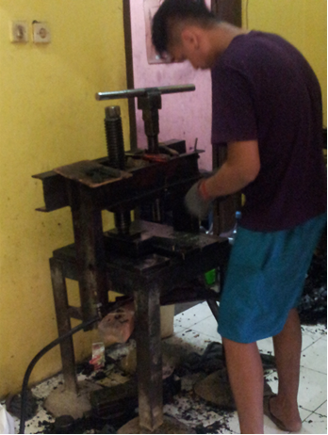

**Gambar 1**

**Proses Produksi**

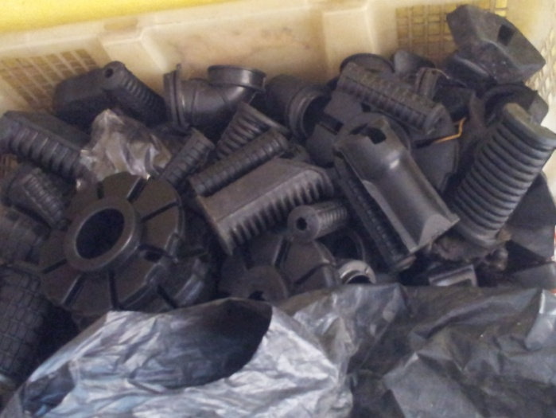

**Gambar 2**

**Hasil Produksi 1**

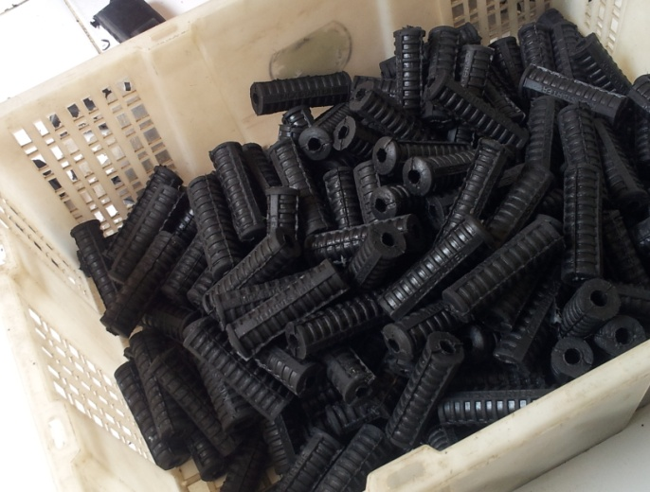

**Gambar 3**

**Hasil Produksi 2**

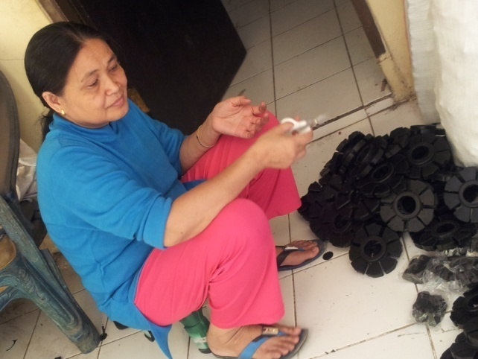

**Gambar 4**

**Proses Finishing Produksi 1**

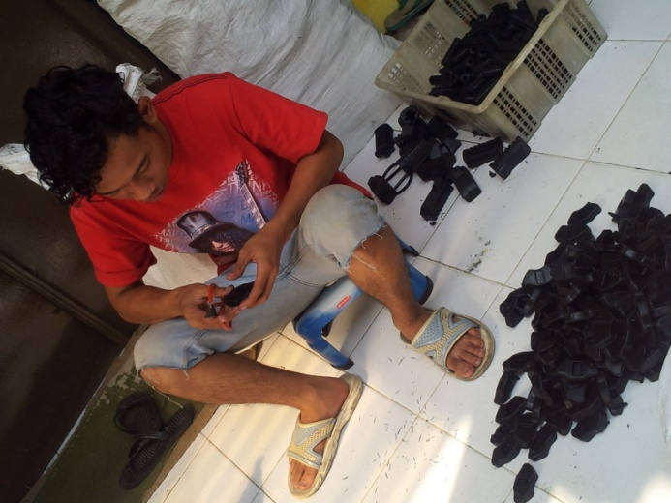

**Gambar 5**

**Proses Finishing Produksi 2**

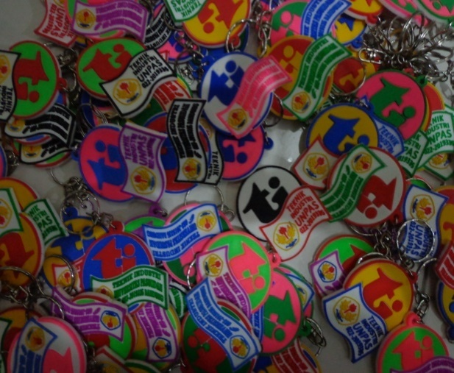

**Gambar 6**

**Contoh Produk Merchandise**

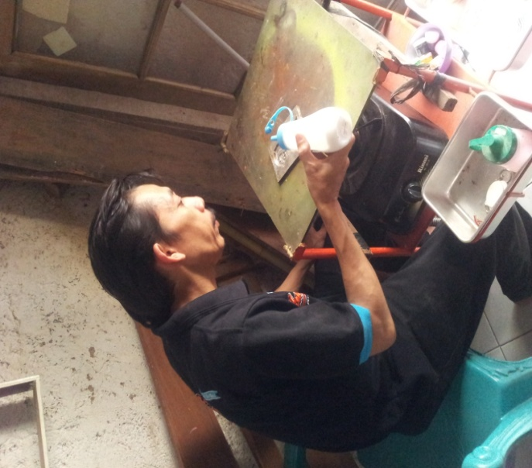

**Gambar 7**

**Proses Produksi Merchandise 1**

*MITRA II*

Mitra II adalah pengrajin karet yang memproduksi berbagai jenis produk *souvenir/merchandise*, gelang karet, dan berbagai jenis *merchandise* lainnya, diproduksi berdasarkan sistem pesanan (*make to order/MTO*). Perusahaan mitra II, berproduksi dengan skala indutri rumahan (*home industri*), berlokasi di daerah Sukajadi Bandung. Gambar 6 memperlihatkan contoh gantungan kunci yang diproduksinya.

‘



**Gambar 8**

**Operation Process Chart Produk Berbahan Karet Sintetis**

*Operation Process Chart* (OPC) merupakan salah satu peta kerja yang memberikan informasi mengenai urutan proses yang dilakukan dalam pembuatan sebuah produk (Sutalaksana, 1979) [3].

Berdasarkan pengamatan di lapangan terdapat beberapa permasalahan yang timbul dari kegiatan pengrajin karet sintetis ini, salah satu aktivitas yang merupakan bagian proses yang cukup menghambat efektivitas dan efisisiensi proses produksi, yaitu pada proses transformasi informasi yaitu keinginan desain produk dari pemesan dan pengrajin. Hal ini berkaitan pula dengan pengaturan tata letak pabrik. Perencanaan *lay-out* adalah perencanaan menyeluruh dari tata letak fasilitas produksi yang ada sehingga pelaksanaan proses produksi di dalam sebuah perusahaan tersebut akan seoptimal mungkin (Apple,1990) [4].

Pada Gambar 4, terlihat proses alur produksi yang berlangsung pada saat ini,

1. Konsumen datang ke pengrajin untuk memesan produk yang diinginkan, biasanya dengan membawa gambar desain produk (1),
2. Pengrajin membawa desain/gambar ke penyedian jasa setting (2), kegiatan ini dapat berlangsung 1 – 3 jam
3. Hasil setting dibawa kembali oleh pengrajin untuk dikonfirmasikan dengan pemesan (3) dan (4)
4. Pemesan memeriksa dan jika belum disetujui, maka proses 2 dan 3 akan berulang kembali dan dapat memakan waktu 1- 2 hari atau bahkan dapat memakan waktu sampai 5 hari kerja. (1 minggu)
5. Bila pemesan sudah setuju dengan hasil setting, maka pengrajin akan membawa hasil setting tersebut ke perusahaan Jasa Pembuat Cetakan (matress) (5)
6. Cetakan / matres tersebut kemudian digunakan untuk memproduksi cetakan karet sintetis (6)



**Gambar 9**

**Alur proses produksi aktual (yang berlangsung)**

**1.3 Target**

Target luaran yang akan dihasilkan ditinjau dari aspek produksi dan manajemen adalah sebagai berikut:

1. Mitra Pengrajin mampu melakukan kegiatan setting desain produknya secara mandiri (tidak tergantung dengan Jasa Setting dasain di tempat lain), oleh karena itu mitra diharapkan memperoleh 1 unit komputer dan 1 unit printer
2. Dalam upaya menguasi proses setting desain secara mandiri tersebut, maka mitra memerlukan pelatihan program bahasa desain dalam hal ini dilakukan proses pelatihan bahasa pemrograman Corel Draw (sebagai program awal), yang mencukupi untuk melakukan desain produk secara komputasi
3. Pelatihan dilakukan secara rutin dengan muatan pelatihan selama 16 jam (yang terdistribusi sesuai jadwal pelatihan yang setujui oleh mitra)
4. **METODOLOGI PELAKSANAAN**

Dalam upaya memecahkan permasalahan yang terdapat dalam mitra, maka dilakukan beberapa langkah penyelesaian permasalahan, sebagai berikut;

1. Identifikasi Permasalahan Mitra
   * Langkah awal ini berupa survei, pengambilan data routing produksi dengan sampel beberapa jenis produk baik di mitra I maupun mitra II
   * Diskusi dengan Mitra tentang permasalahan dan cara mengatasinya (sesuai dengan rencana mengatasi permasalahan yang telah dikemukan di atas)
2. Pendekatan permasalahan dilakukan dengan menyusun bisnis proses untuk kegiatan aktual, dan kemudian melakukan proses perbaikan bisnis proses tersebut. Metoda yang digunakan adalah Bisnis Sistem Planning (BSP)
3. Berdasarkan pengamatan di lapangan seperti yang terlihat pada permasalahan mitra diatas, maka dapat diusulkan perbaikan pada proses bisnis produksi karet sintetis tersebut yaitu dengan **menghilangkan proses setting yang selalu bergantung pada jasa pembuatan setting**, seperti proses bisnis pada poin b,c, dan d pada alur proses produksi aktual (yang berlangsung) diatas (Gambar 4), maka proses bagian proses yang dihilangkan tersebut seperti terlihat pada Gambar di bawah ini.



**Gambar 10**

**Proses yang diusulkan untuk dihilangkan**

1. Berdasarkan proses pada Gambar 5, maka diharapkan proses produksi dapat memperkecil *lead time* produksi produk karet sintetis, adapun proses yang diharapkan seperti terlihat pada Gambar 11, dibawah ini:



**Gambar 11**

**Proses Bisnis yang diharapkan**

1. engan usul proses bisnis yang baru ini maka proses setting yang dapat memakan waktu yang cukup lama, akan dapat dikurangi, dengan proses seperti pada Gambar di atas.

* Konsumen datang ke pengrajin untuk memesan produk yang diinginkan,
* biasanya dengan membawa gambar desain produk (1),
* Pengrajin melakukan setting desain produk langsung di tempat kerjanya,
* dan berdikusi secara langsung dengan konsumen untuk memperoleh kesepakatan desain produknya (2)
* Bila pemesan sudah setuju dengan hasil setting, maka pengrajin akan membawa hasil setting tersebut ke perusahaan Jasa Pembuat Cetakan (matress) (3)
* Cetakan / matres tersebut kemudian digunakan untuk memproduksi cetakan karet sintetis (4)

1. **HASIL YANG DICAPAI**

**3.1 Kegiatan Survei dan Pelatihan**

Berdasarkan Jadwal kegiatan yang telah direncanakan untuk rencana pelaksanaan pengabdian kepada masyarakat, seperti yang tercantum pada tabel 3 dibawah ini, maka tahap pencapaian program pengabdian masyarakat dapat dsampaikan sebagai berikut :

**3.2 Hasil yang dicapai**

Secara umum, sampai dengan jadwal pelatihan pada tanggal 13 Juni 2015, pelatihan untk mitra telah memberikan meningkatan dalam kemampuan setting grafis.

* Mampu menguasi program dasar Corel Draw
* Menguasi Proses Printing Desain

Proses aplikasi (pelaksanaan) dilapangan, kegiatan ini pada bulan Juli 2015, sesuai dengan kesepakatan mitra, sehingga tidak menggangu kegiatan/pekerjaan mitra, yaitu:

* Mitra masih harus melakukan pelatihan, masing masing 1 kali pelatihan lagi, sehingga memenuhi kumulatif 16 jam pelatihan (8 kali pelatihan)
* Aplikasi proses setting grafis dilapangan (ujicoba)
* Diskusi dan Evaluasi hasil keseluruhan kegiatan dengan mitra

1. **KESIMPULAN**

Beberapa kesimpulan yang diperoleh dari kegiatan Pengabdian pada Masyarakat ini adalah:

* + - Berdasarkan hasil diskusi dengan mitra, kondisi permintaan para pelanggan yang beragam, adakalanya sulit untuk dipenuhi oleh mitra
    - Sesuai dengan dugaan semula permaslahan mitra seringkali berada pada masalah menyusunan setting desain produk, sebagai bagian tahap permulaan sebuah produksi
    - Perlu dilakukan pelatihan secara lebih intensif.
    - Kendala keterbatasan kemampuan teknologi produksi yang dimiliki oleh mitra, menyebabkan kalahnya persaingan dengan pesaing dengan sistem teknologi yang baru dan merupakan tantangan ke depan untuk mengejar ketertinggalan kemampuan menguasi sistem teknologi produksi baru.

1. **DAFTAR RUJUKAN**

[1] Cohen, Lou, 1995,Quality Function Deployment : How To Make QFD Work For You, Adidison-Wesley Publishing Company, United States of America.

[2] Ulrich, Karl T., 2001, Perancangan dan Pengembangan Produk, Salemba Teknika, Jakarta.

[4] Apple, James., 1990: Tataletak Pabrik dan Pemindahan Bahan, EDISI KETIGA, ITB, Bandung.

[3] Sutalaksana, Iftikar Z, 1979 Teknik Tata Cara Kerja, Departemen Teknik Industri, ITB Bandung.

1. *) toradhan@yahoo.co.id

   **)nazlaigra@yahoo.co.id